Atiit.人脸检测的原理与概论

1.1. 对**人脸检测**的研究最初可以追溯到 20 世纪 70 年代， 1

1.2. 人脸识别主要算法原理 1

1.3. 人脸检测的**流程** 2

2. . 特征脸方法（Eigenface或PCA） 2

2.1. 人脸检测原理 2

## 对****人脸检测****的研究最初可以追溯到 20 世纪 70 年代，

早期的研究主要致力于模板匹配、子空间方法，变形模板匹配等。近期人脸检测的研究主要集中在基于数据**驱动**的学习方法，如统计模型方法，神经网络学习方法，统计知识理论和支持向量机方法，基于马尔可夫随机域的方法，以及基于肤色的人脸检测。目前在实际中**应用**的人脸检测方法多为基于 **Adaboost** 学习算法的方法。

## [人脸识别主要算法原理](http://blog.csdn.net/liulina603/article/details/7925170)

主流的[人脸识别](http://www.anfangnet.com/renlianshibie/)技术基本上可以归结为三类，即：基于几何特征的方法、基于模板的方法和基于模型的方法。

1. 基于几何特征的方法是最早、最传统的方法，通常需要和其他**[算法](http://lib.csdn.net/base/31" \o "算法与数据结构知识库" \t "http://blog.csdn.net/liulina603/article/details/_blank)**结合才能有比较好的效果；  
2. 基于模板的方法可以分为基于相关匹配的方法、特征脸方法、线性判别分析方法、奇异值分解方法、神经网络方法、动态连接匹配方法等。  
3. 基于模型的方法则有基于隐马尔柯夫模型，主动形状模型和主动外观模型的方法等

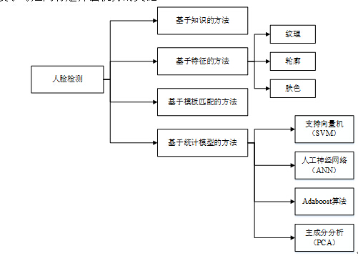

## 人脸检测的****流程****

   人脸检测在实际中主要用于人脸识别的预处理，即在图像中准确标定出人脸的位置和大小。

# . 特征脸方法（Eigenface或PCA）

特征脸方法是90年代初期由Turk和Pentland提出的目前最流行的算法之一，具有简单有效的特点, 也称为基于主成分分析(principal component analysis,简称PCA)的人脸识别方法。

## 人脸检测原理

人脸检测属于目标检测*****(object detection)*****的一部分，主要涉及两个方面

1. 先对要检测的目标对象进行概率统计，从而知道待检测对象的一些特征，建立起目标检测模型。
2. 用得到的模型来匹配输入的图像，如果有匹配则输出匹配的区域，否则什么也不做。

《人脸检测》(黄福珍...)【简介_书评_在线阅读】 - 当当图书.html

2 基于特征的人脸检测方法  
2.1 低层特征分析方法  
2.2 组群特征分析方法  
2.3 变形模型方法  
2.4 小结  
3 基于图像的人脸检测方法  
3.1 线性子空间方法  
3.2 神经网络方法  
3.3 其他统计方法

4 基于活动轮廓模型的单人脸检测方法  
4.1 活动轮廓模型简介  
4.2 基于梯度向量流的单人脸检测方法  
4.3 基于Chan-Vese模型的单人脸检测方法  
4.4 基于变形垂足曲线的单人脸检测方法  
4.5 三种模型方法比较  
4.6 小结  
5 基于活动轮廓模型的多人脸检测方法  
5.1 基于多相Chan-Vese模型的多人脸检测方法  
5.2 人脸数目已知时的多人脸检测方法  
5.3 小结  
6 图像序列中的人脸检测与跟踪  
6.1 简单背景下的人脸检测与跟踪  
6.2 复杂背景下的人脸检测与跟踪  
6.3 两种方法比较  
6.4 小结  
7 总结与展望

人脸检测的**流程**

3)学习算法训练出一个人脸检测器后，便可以在各个场合使用了。使用时，将图像按比例依次缩放，然后在缩放后的图片的 20*20 的子窗口依次判别是人脸还是非人脸。

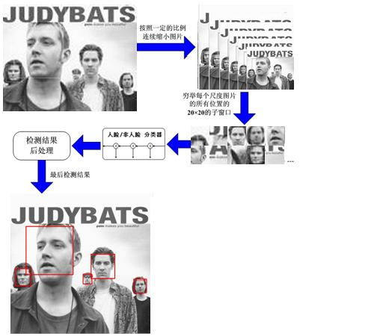

人脸检测的**流程**

AdaBoost人脸检测原理 - _愤怒的石头_的专栏 - 博客频道 - CSDN.NET.html

人脸检测原理及示例(OpenCV+Python) - Python - language - ITeye论坛.html

人脸识别主要算法原理 - liulina603的专栏 - 博客频道 - CSDN.NET.html